 | Univerzitet u Beogradu  Stomatološki fakultet  Dr Subotića 8, tel: 2685-288, e-mail: stomfak@rcub.bg.ac.yu | 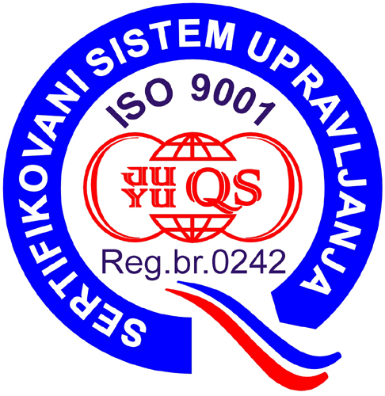

O B A V E Š T E N J E
ZA STUDENTE STOMATOLOGIJE

PREDMET INTERNA MEDICINA

MARTOVSKI ISPITNI ROK

Ispit iz predmeta Interna medicina, za studente koji ispit polažu kod doc. dr Marine Anđelić Jelić, održaće se u sredu, 20.08.2025. godine u 9.00h i u četvrtak, 21.08.2025. godine, u 9.00h, u KBC „Zvezdara“ – Klinika za Internu medicinu (II sprat) - Kliničko odeljenje za endokrinologiju – soba doc. dr Marine Anđelić Jelić.

Studenti su u mogućnosti da izaberu termin koji im više odgovara.

Na ispit obavezno poneti indeks, popunjenu ispitnu prijavu i popunjeni studentski karton.

U Beogradu, 11.08.2025. Šef predmeta Interna medicina
Prof. dr Milan Brajović

